Лабораторна робота № 5.
Системне програмування та адміністрування ОС

Завдання на роботу
Створити дію на GitHub, яка збиратиме rpm та deb

Хід роботи

Виконання завдання
- Підготовка репозиторію: до репозиторію додано структуру директорій packaging/rpm та packaging/deb, у яких розміщено файли конфігурації counter.spec та control. Також завантажено скрипт count_files.sh.
- Створення Pipeline: створено файл конфігурації .github/workflows/build.yml. У ньому описано сценарій (Workflow), який виконується на віртуальній машині ubuntu-latest.
Основні кроки сценарію:
- Checkout code: Завантаження коду з репозиторію.
- Install dependencies: Встановлення утиліти rpm для збірки.
- Build RPM: Створення структури папок rpmbuild, копіювання файлів та запуск команди rpmbuild -bb.
- Build DEB: Підготовка директорій Debian-пакету та запуск dpkg-deb --build.
- Upload Artifacts: Збереження отриманих пакетів у вигляді доступного для завантаження артефакту linux-packages.
Запуск: Зміни було відправлено на сервер командою git push, що автоматично ініціювало процес збірки.
У лістингу 5.1 представлено код файлу build.yml
Лістинг 5.1 – Код файлу build.yml
name: Build Packages

on:
push:
branches: [ "main" ]

jobs:
build:
runs-on: ubuntu-latest

steps:
- name: Checkout code
uses: actions/checkout@v3

- name: Install dependencies
run: |
sudo apt-get update
sudo apt-get install -y rpm

- name: Build RPM
run: |
mkdir -p ~/rpmbuild/{BUILD,RPMS,SOURCES,SPECS,SRPMS}
cp count_files.sh ~/rpmbuild/SOURCES/
cp packaging/rpm/counter.spec ~/rpmbuild/SPECS/
rpmbuild -bb ~/rpmbuild/SPECS/counter.spec
mkdir -p artifacts
cp ~/rpmbuild/RPMS/noarch/*.rpm artifacts/

- name: Build DEB
run: |
mkdir -p file-counter_1.0_all/usr/bin
mkdir -p file-counter_1.0_all/DEBIAN
cp count_files.sh file-counter_1.0_all/usr/bin/count_files
chmod +x file-counter_1.0_all/usr/bin/count_files
cp packaging/deb/control file-counter_1.0_all/DEBIAN/
dpkg-deb --build file-counter_1.0_all
cp file-counter_1.0_all.deb artifacts/

- name: Upload Artifacts
uses: actions/upload-artifact@v4
with:
name: linux-packages
path: artifacts/

Тестування роботи
Перевірка виконувалася через веб-інтерфейс GitHub у вкладці "Actions".
- Процес збірки завершився успішно.
- У логах виконання видно, що обидві команди збірки відпрацювали без помилок.
- У розділі "Artifacts" з'явився архів linux-packages, який містить готові до використання файли .rpm та .deb.
Результат виконання представлено на рисунку 5.1-5.2.
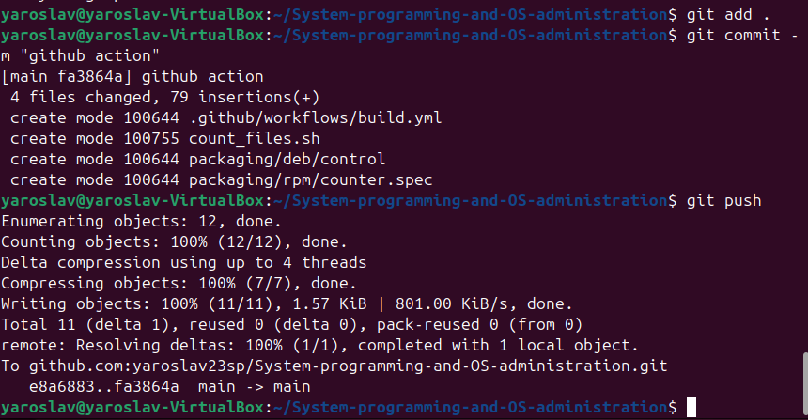

  - Консоль з пушем в гіт
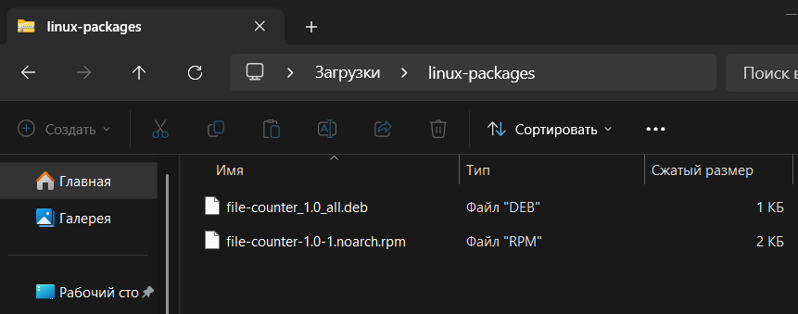
  - файли .rpm та .deb з папки linux-packages
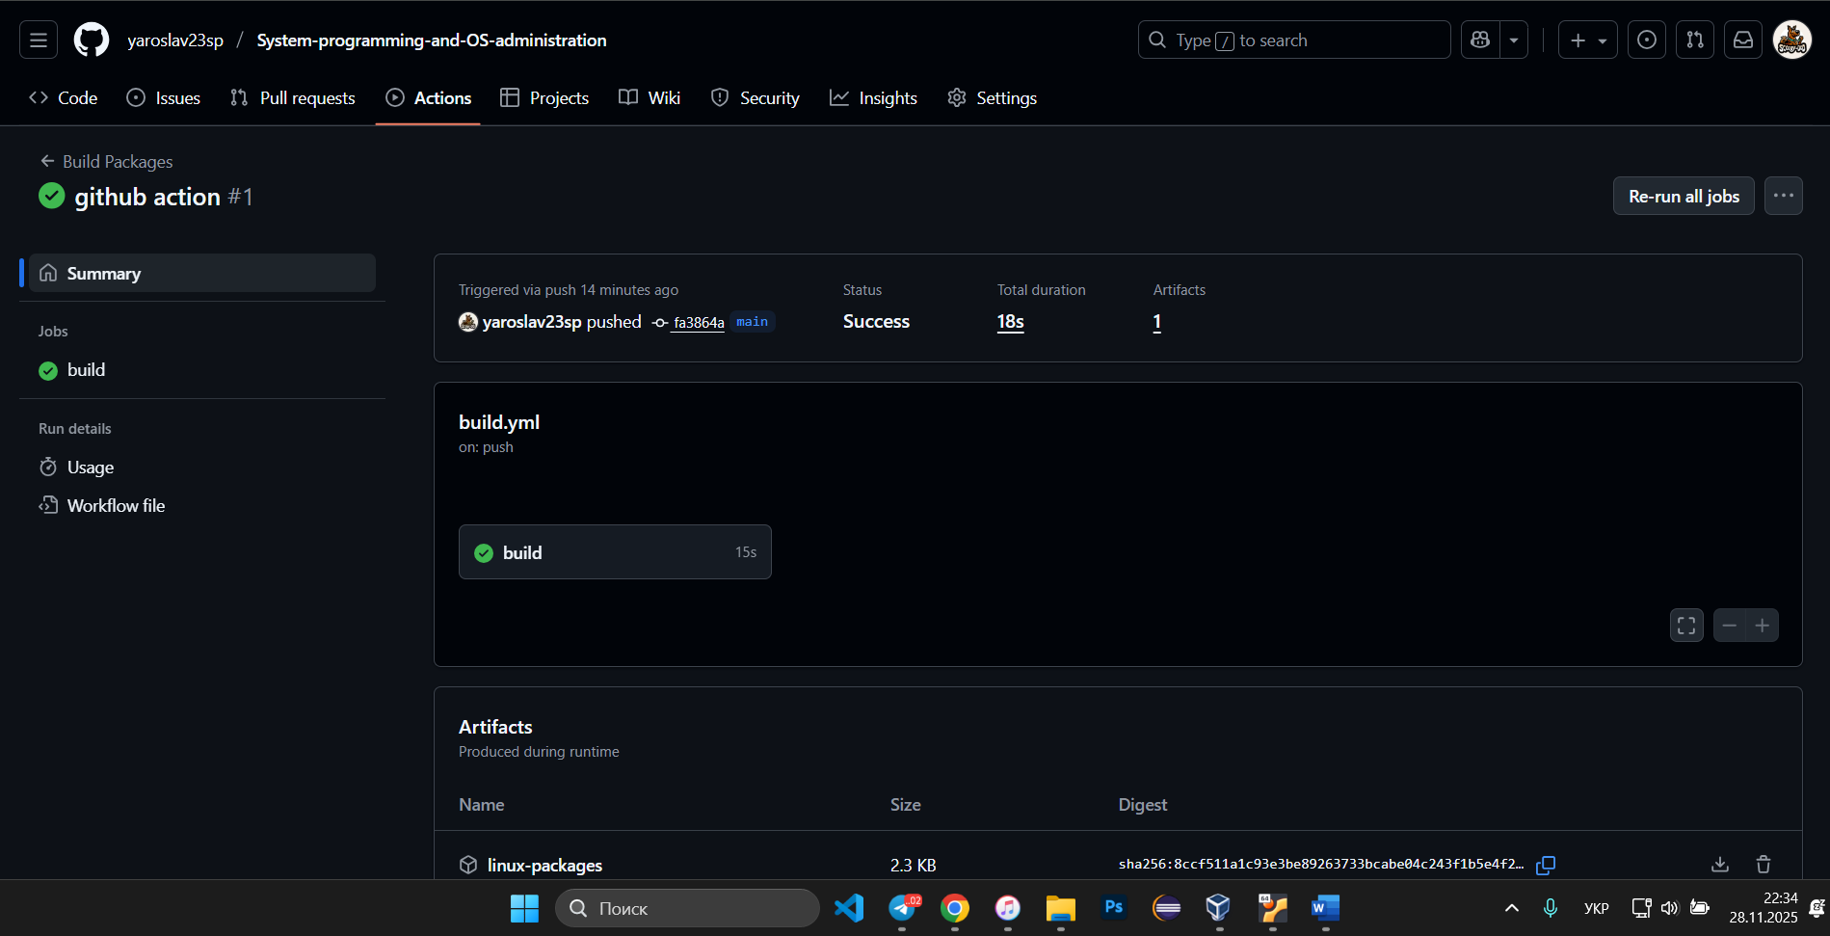
  - GitHub у вкладці "Actions"

Висновки
Було реалізовано повноцінний CI/CD pipeline. Тепер процес перетворення Bash-скрипта у дистрибутиви Linux повністю автоматизований.

